БОЛЕЗНИ ПОЧЕК (ЧАСТЬ 2).
ЗАБОЛЕВАНИЯ ПОЧЕК, СВЯЗАННЫЕ С ПОРАЖЕНИЕМ КАНАЛЬЦЕВ И ИНТЕРСТИЦИЯ. ОСТРЫЙ КАНАЛЬЦЕВЫЙ НЕКРОЗ. ТУБУЛОИНТЕРСТИЦИАЛЬНЫЙ НЕФРИТ. ПИЕЛОНЕФРИТ. НЕФРОСКЛЕРОЗ. УРЕМИЯ.
АМИЛОИДОЗ С ПОРАЖЕНИЕМ ПОЧЕК.
УРОЛИТИАЗ. ОПУХОЛИ ПОЧЕК.

__________________________________________________________________

ТУБУЛОИНТЕРСТИЦИАЛЬНЫЕ ПОРАЖЕНИЯ
__________________________________________________________________

Острый тубулоинтерстициальный нефрит – группа заболеваний с иммунным воспалением интерстициальной ткани и канальцев почки.
Этиология. Причины острого тубулоинтерстициального нефрита многообразны:
- токсины (преимущественно лекарства);
- инфекции;
- васкулиты;
- опухоли крови;
- наследственные факторы и др.
В патогенезе имеют значение иммунокомплексный, антительный механизмы, клеточный цитолиз.
Патоморфология. Почки отечны, увеличены. Микроскопические изменения сводятся к отеку, инфильтрации интерстиция лимфоцитами, макрофагами, плазматическими клетками и эозинофилами. В канальцах имеют место дистрофия и некроз эпителиоцитов. Клубочки не изменены.
Исходы: в зависимости от силы причинного фактора вариабельны: благоприятный с выздоровлением или острая почечная недостаточность (ОПН).

ХРОНИЧЕСКИЙ ТУБУЛОИНТЕРСТИЦИАЛЬНЫЙ НЕФРИТ

Хронический тубулоинтерстициальный нефрит – группа заболеваний с воспалительным поражением почек с диффузным интерстициальным фиброзом и атрофией канальцев.
Хронический интерстициальный нефрит может быть результатом острого тубулоинтерстициального нефрита, но в большинстве случаев возникает первично.
Этиология и патогенез. Хронический интерстициальный нефрит развивается при:
- бактериальных инфекциях;
- обструкции мочевыводящих путей;
- действии лекарств;
- радиационных повреждениях;
- саркоидозе и др.
В патогенезе основная роль принадлежит клеточному иммунному цитолизу.
Патоморфология. Макроскопически почки уменьшены, уплотнены, с неровной поверхностью. Микроскопически определяется периваскулярный склероз, лимфоцитарная инфильтрация стромы, дистрофия эпителия канальцев.
Исходы и осложнения: нефросклероз с развитием ХПН.
__________________________________________________________________

ОСТРЫЙ КАНАЛЬЦЕВЫЙ НЕКРОЗ
_____________________________________________________________________________________
Острый канальцевый некроз (некротический нефроз) – острое патологическое состояние, проявляющееся некрозом эпителия канальцев почек, приводящим к острой почечной недостаточности.
Острый канальцевый некроз лежит в основе острой почечной недостаточности (ОПН), поэтому считается её морфологическим эквивалентом.
Этиология и патогенез. Развитие некротического нефроза вызывают ишемия и токсические воздействия на почки. Ишемический вариант патогенеза острого канальцевого некроза обусловлен нарушением почечной гемодинамики. Это наблюдается при шоке, сопровождающимся падением артериального давления и спазмом сосудов коркового слоя, в результате чего кровь, не достигнув его, сбрасывается в вены мозгового слоя почек по шунтам. Наблюдается острая ишемия коры и полнокровие мозгового вещества с нарушением лимфооттока и развитием отёка интерстиция.
- Ишемический острый канальцевый некроз имеет разные причины:
- резкое снижение артериального давления, что наблюдается при различных видах шока, уменьшении объёма циркулирующей крови;
- сосудистая патология (стеноз почечной артерии, разрыв аневризмы брюшной аорты);
- потеря электролитов и обезвоживание при длительной рвоте, диарее, ожогах, применении диуретиков.
  - Токсический острый канальцевый некроз возникает:
- в результате действия химических веществ: тяжёлых металлов (ртуть, свинец, уран и др.), лекарств, кислот, органических растворителей;
- при тяжёло протекающих инфекциях (холера, брюшной тиф, сепсис, геморрагическая лихорадка с почечным синдромом);
- при массивном гемолизе и миолизе (переливание несовместимой крови, синдром длительного раздавливания, электротравма);
- при укусах ядовитых змей и насекомых;
- при эндогенных интоксикациях (кишечная непроходимость, перитонит, гепаторенальный синдром, токсикоз беременных).
Патоморфология некротического нефроза. Выделяют следующие стадии острого канальцевого некроза:
- начальная (шоковая);
- олигоанурическая;
- стадия восстановления диуреза.
Макроскопически: почки во все стадии увеличены, их капсула напряжена, легко снимается. На разрезе широкая кора бледно-серая четко отграничена от полнокровных тёмно-красных пирамид. В промежуточной зоне и лоханке видны кровоизлияния.
Микроскопические изменения в начальной стадии сводятся к отёку интерстиция, лимфостазу, гидропической, жировой и гиалиново-капельной дистрофии эпителиоцитов канальцев.
В олигоанурическую стадию эпителий главным образом извитых и прямых проксимальных канальцев подвергается некрозу, что сопровождается его отслоением от базальной мембраны, закупоркой просвета канальцев цилиндрами, состоящими из эпителиальных клеток. Если возникает деструкция базальной мембраны (тубулорексис), вокруг появляется лейкоцитарная инфильтрация, кровоизлияния.
В стадию восстановления диуреза наступает регенерация эпителиальных клеток канальцев. При сохранении базальной мембраной происходит полная регенерация, если наступил тубулорексис, образуются очаги склероза.
Исходы. Примерно в 50% случаев наступает смерть от уремической комы. В ряде случаев в отдаленные периоды развивается нефросклероз с ХПН.
__________________________________________________________________

ПИЕЛОНЕФРИТ
__________________________________________________________________

Пиелонефрит – инфекционное заболевание, преимущественно бактериальной этиологии, с развитием воспаления в лоханке, чашечках и межуточной ткани почек.
Пиелонефрит бывает односторонним и двусторонним, имеет острое или хроническое, с обострениями течение.

ОСТРЫЙ ПИЕЛОНЕФРИТ
Чаще наблюдается у женщин, чему способствуют анатомо-физиологические особенности: женская уретра шире и короче мужской, лишена антибактериального воздействия секрета простаты у мужчин. Это создает условия для относительно свободного проникновения микроорганизмов из промежности или преддверия влагалища. У мужчин пиелонефрит часто возникает в пожилом возрасте вследствие нарушения оттока мочи при гиперплазии предстательной железы (т.н. аденоме простаты).
Этиология и патогенез. Пиелонефрит могут вызвать различные микроорганизмы. В большинстве случаев это кишечная палочка, реже протей, энтерококк, синегнойная палочка, стафилококк, стрептококк и др.
Существуют различные пути проникновения инфекции в почки:
- восходящий (урогенный);
- гематогенный (при сепсисе, ангинах, брюшном тифе и др.);
- лимфогенный (при воспалении в толстой кишке и половых органах).
Чаще наблюдается восходящий пиелонефрит. В его возникновении играют роль предрасполагающие факторы:
- переохлаждение;
- инфицирование мочи;
- затруднение оттока мочи (камни, стриктуры мочеточников и уретры, гиперплазия простаты, беременная матка);
- дискинезия мочеточников и лоханки с рефлюксом инфицированной мочи в мочеточник лоханку и чашечки.
Патоморфология.
Макроскопически: почка увеличена, полнокровная. В расширенных полостях лоханок и чашечек определяется мутная моча или гнойный экссудат. Слизистая оболочка лоханки и чашечек тусклая, с очагами кровоизлияний, фибринозным налётом. На разрезе ткань почки пёстрая, в связи с наличием серо-жёлтых участков нагноения и кровоизлияний.
Микроскопически: слизистая оболочка лоханки и чашечек гиперемирована, с кровоизлияниями, с некрозом и десквамацией эпителия, обильно инфильтрирована лейкоцитами. В строме коры и мозгового вещества почки имеют место отёк, кровоизлияния, очаговые и сливные инфильтраты из полиморфно-ядерных лейкоцитов с образованием мелких абсцессов. Пиелонефрит с многочисленными мелкими (милиарными) абсцессами носит название апостематозного нефрита, характерного для сепсиса.
Исходы и осложнения: при слиянии нескольких абсцессов формируется карбункул почки, при прорыве гноя в лоханку – пионефроз, при воспалении капсулы и околопочечной клетчатки – перинефрит и паранефрит. Возможны ОПН, сепсис, хронические абсцессы почек.

ХРОНИЧЕСКИЙ ПИЕЛОНЕФРИТ
Хронический пиелонефрит – хронический тубулоинтерстициальный воспалительный процесс, сопровождающийся неравномерным, деформирующим склерозом чашечек и прилежащей паренхимы.
Имеет длительное рецидивирующее течение, нередко приводит к нефросклерозу. Хронический пиелонефрит развивается в исходе острого пиелонефрита, реже возникает как первичный хронический процесс без предшествующего острого.
Патоморфология.
Макроскопически: неизмененные вначале болезни почки, с течением времени уменьшаются, деформируются. Их размеры неодинаковы, поверхность с грубыми участками западений, капсула утолщена, снимается с трудом. Стенки лоханки утолщены и уплотнены за счет склероза, деформированы. Паренхима содержит очаги фиброза серого цвета, чередующиеся с неизменённой почечной тканью.
Микроскопически определяются следующие изменения:
- лимфоцитарная межуточная инфильтрация всех слоев органа;
- атрофия канальцев, склероз, гиалиноз клубочков;
- часть канальцев содержит коллоидное вещество, в связи с чем строение почки напоминает ткань щитовидной железы («щитовидная» почка);
- различной степени выраженности очаги склероза паренхимы, лоханок, чашечек;
- склероз артерий и вен.
Разновидностью хронического пиелонефрита является ксантогранулематозный пиелонефрит, для которого характерно появление в межуточной ткани пенистых и плазматических клеток.
Исходы и осложнения. При хроническом пиелонефрите возможно полное выздоровление. При развитии вторичной (пиелонефритической) сморщенной почки развивается ХПН и нефрогенная артериальная гипертензия.

_____________________________________________________________________________

НЕФРОСКЛЕРОЗ
_____________________________________________________________________________________
Нефросклероз – разрастания соединительной ткани в почках, вызывающие их уплотнение и деформацию (сморщивание).
Различают первичный и вторичный нефросклероз.
- Первичный нефросклероз (первично-сморщенные почки) развивается при сосудистой патологии – артериальной гипертензии, реже атеросклерозе. Первичный нефросклероз приводит к ХПН.
- Вторичный нефросклероз (вторично-сморщенные почки) развивается в исходе заболеваний самих почек (гломерулопатии, пиелонефрит, амилоидоз, нефролитиаз, туберкулёз почек, диабет и др.).
Патоморфология. При нефросклерозе почки уменьшены, с мелко- или крупнобугристой поверхностью, плотные, корковый и мозговой слои истончены. Происходят склероз и атрофия канальцев и клубочков, фиброз интерстиция и стенок артерий.
__________________________________________________________________

УРЕМИЯ
_____________________________________________________________________________________
Уремия – терминальная стадия почечной недостаточности.
Патоморфология. При почечной недостаточности развивается интоксикация продуктами обмена, в норме выводящимися с мочой. При уремии выведение токсичных азотистых соединений компенсаторно осуществляется путем экстраренальной (внепочечной) экскреции. Это происходит через кожу, слизистые и серозные оболочки, в которых развиваются характерные изменения. Выделяясь через кожу, азотистые шлаки вызывают сухость, сыпь, кровоизлияния, воспаление и язвы. В связи с гиперфункцией потовых желёз кожа припудрена светло-серым налётом из солей уратов. В слизистых оболочках имеет место фибринозно-геморрагическое или фибринозное воспаление. Наблюдаются уремический ларингит, трахеит, бронхит, пневмония, возможен уремический отёк лёгких.
В слизистых оболочках желудочно-кишечного тракта отмечаются серозный, фибринозный или фибринозно-геморрагический фарингит, гастрит, энтероколит. Перечисленные проявления уремии дополняет воспаление серозных оболочек в виде серозного, серозно-фибринозного или фибринозно-геморрагического плеврита, перитонита, перикардита.
Нередко диагностируются уремический миокардит и бородавчатый эндокардит. В головном мозге обнаруживают очаги размягчения, кровоизлияния, отек.

____________________________________________________________________________

АМИЛОИДОЗ С ПОРАЖЕНИЕМ ПОЧЕК
_____________________________________________________________________________________
Амилоидная нефропатия представляет собой патологическое состояние, сопровождающееся отложением в межуточной ткани и стенках сосудов почек аномального фибриллярного белка – амилоида.
Патоморфология. В развитии амилоидоза почек выделяется четыре стадии:
- латентная;
- протеинурическая;
- нефротическая;
- азотемическая (уремическая).
Латентная стадия характеризуется утолщением гломерулярных мембран капилляров. Цитоплазма эпителия и просветы канальцев содержат большое количество белковых гранул.
Протеинурическая стадия сопровождается увеличением и уплотнением почек, приобретающих бледно-cерую поверхность. На разрезе почки имеют характерный сальный блеск (большая сальная почка). Микроскопически отложения амилоида появляются в мезангии клубочков и в артериолах.
Нефротическая стадия макроскопически проявляется увеличением, уплотнением почек, имеющих серо-розовый цвет, с нечеткими границами между корковым и мозговым веществом (большая белая почка). Амилоид определяется в капиллярных петлях большей части клубочков, в стенках артерий, мембранах канальцев. Отмечается склероз стромы мозгового слоя.
Азотемическая стадия (амилоидно-сморщенная почка) отличается уменьшением размеров почек, имеющих плотную консистенцию с рубцовыми западениями на поверхности. Клубочки замещены амилоидом, подвергаются склерозу, выглядят как эозинофильные округлые тельца. Склероз стромы распространен на корковое и мозговое вещество.
Исходы и осложнения: ОПН, ХПН с уремией, присоединение инфекций с развитием пневмонии, рожи и др., сердечная недостаточность. Прогноз при амилоидной нефропатии неблагоприятный.
________________________________________________________________

УРОЛИТИАЗ
_____________________________________________________________________________________
Уролитиаз – мочекаменная болезнь, представляет собой заболевание, с образованием конкрементов в органах мочевыделительной системы.
Уролитиаз выявляется у 5-10% населения, преимущественно у мужчин. Чаще всего камни образуются в почках (нефролитиаз). По составу различают оксалатные, фосфатные, уратные и цистиновые камни.
Этиология и патогенез. Причины камнеобразования в почках и мочевых путях включают общие (наследственные и приобретенные нарушения минерального обмена, характер питания) и местные факторы (воспалительные процессы в мочевых путях и нарушения уродинамики).
При локализации камней в лоханке нарушается отток мочи, что приводит к пиелоэктазии и к гидронефрозу (почка представляет собой тонкостенный мешок с мочой).
Осложнения. При присоединении воспаления развивается калькулезный пиелонефрит, паранефрит, который в ряде случаев завершается сепсисом. При длительном течении почечнокаменной болезни с атрофией и нефросклерозом, развивается хроническая почечная недостаточность.

_____________________________________________________________________________

ОПУХОЛИ ПОЧЕК
_____________________________________________________________________________________
Опухоли почек включают доброкачественные и злокачественные, эпителиальные и мезенхимальные новообразования. Наиболее частыми из них являются аденомы и почечно-клеточный рак.
Аденома почек – доброкачественная опухоль из клеток эпителия канальцев. Аденомы имеют диаметр менее 3см, обладают экспансивным ростом, развиваются медленно.
Почечно-клеточный (гипернефроидный) рак – злокачественная опухоль из эпителия канальцев. В большинстве случаев диагностируют светлоклеточный рак.
Этиология. Развитию рака почки способствуют химическое загрязнение окружающей среды, курение, применение гормонов и цитостатиков. Фоновыми состояниями служат тучность (особенно у женщин), контакт с асбестом, кистозная болезнь почек, длительный гемодиализ.
Патоморфология. Почечно-клеточный рак обычно имеет вид округлого, четко отграниченного узла жёлтого или желто-оранжевого цвета, мягкой консистенции. Часто на разрезе определяются очаги некроза, кровоизлияния. Большинство опухолей растёт экспансивно, со сдавлением прилежащей почечной ткани и формированием псевдокапсулы. Возможен инфильтративный рост с прорастанием капсулы почки в почечную вену.
Опухоль в большей части случаев состоит из клеток со светлой цитоплазмой и многочисленными митозами (светлоклеточный рак).
Для рака почки характерно раннее и активное метастазирование. Лимфогенные метастазы развиваются в паракавальных, парааортальных лимфатических узлах. Гематогенные метастазы наиболее часто появляются в лёгких, затем в порядке убывания в костях, печени, надпочечниках, мозге. Приблизительно в 10-15% случаев метастазы обнаруживают в противоположной почке.
Исходы и осложнения. Прогноз различен. При отсутствии отдалённых метастазов пятилетняя выживаемость после лечения больных с почечно-клеточным раком составляет 45-70%. При прорастании опухоли в почечную вену и околопочечную клетчатку пятилетняя выживаемость – 15-20%.

Макропрепараты
№312. Хронический обструктивный гнойный пиелонефрит.
Почка во фронтальном срезе со вскрытым мочеточником и мочевым пузырем. Просветы мочеточника, лоханки и чашечек расширены, на поверхности лоханки и чашечек определяются рыхлые наложения серого цвета. Рисунок анатомического строения почки стерт.
Клиническое значение.
Хронический пиелонефрит – хроническое, рецидивирующее воспалительно-деструктивное поражение почки, причиной которого обычно является восходящая инфекция мочевого тракта. Среди других, более редких причин выделяют гематогенное и лимфогенное инфицирование. Нередко причиной пиелонефрита является обструкция мочевых путей камнем в мочеточнике или лоханке, стриктура мочеточника, гиперплазия или опухоль простаты, злокачественные новообразования почечной лоханки и т.д. Длительное течение воспалительного процесса в почке способствует разрастанию соединительной ткани с атрофией паренхимы, что в конечном итоге может привести к рубцовому сморщиванию органа. Двусторонний пиелонефрит может осложниться хронической почечной недостаточностью
Микропрепараты
Острый канальцевый некроз.
В ткани почки отмечаются гидропические изменения эпителиальных клеток канальцев и их некроз, о котором свидетельствуют признаки кариолизиса (отсутствие ядер в части клеток) и плазморексиса (распад цитоплазмы на глыбки). В просветах канальцев – белковые депозиты.

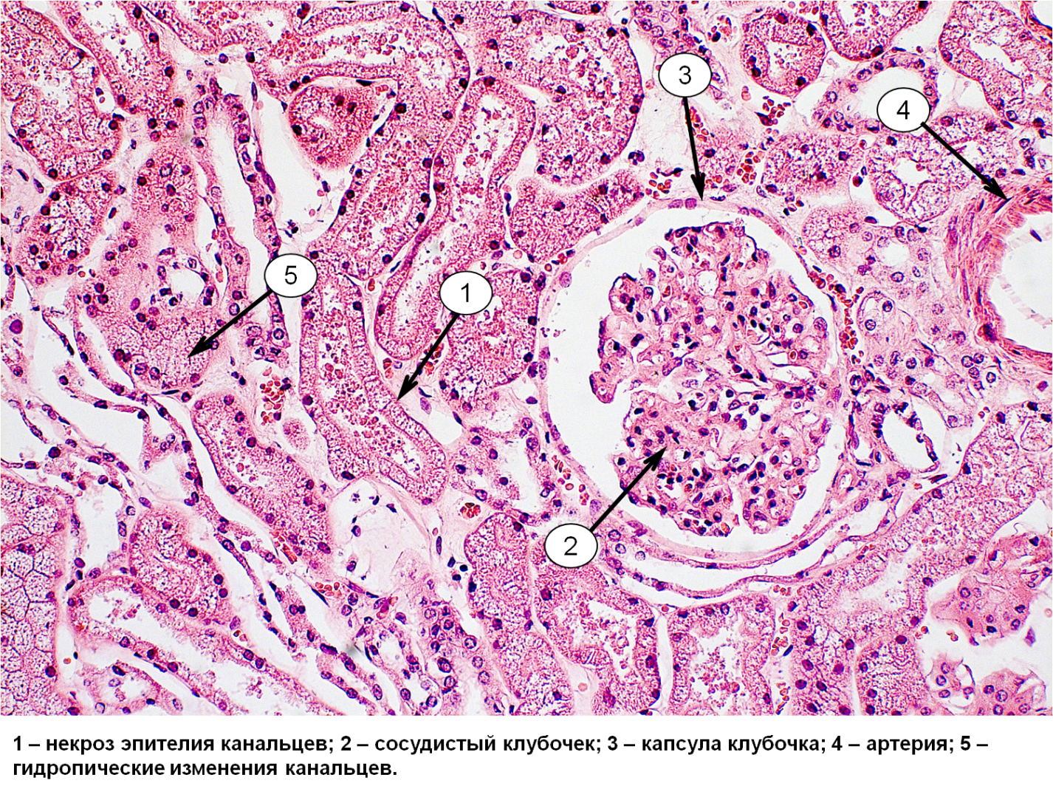
Хронический пиелонефрит с исходом в нефросклероз.
В микропрепарате представлена ткань почки с выраженным склерозом межуточной ткани (интерстиция) и большим числом почечных клубочков в состоянии склероза, гиалиноза. В строме определяются очаги фиброза с обильной инфильтрацией мононуклеарными клетками. Эпителий проксимальных и дистальных канальцев с выраженной атрофией. В просветах канальцев – коллоидные цилиндры – «щитовидная почка».
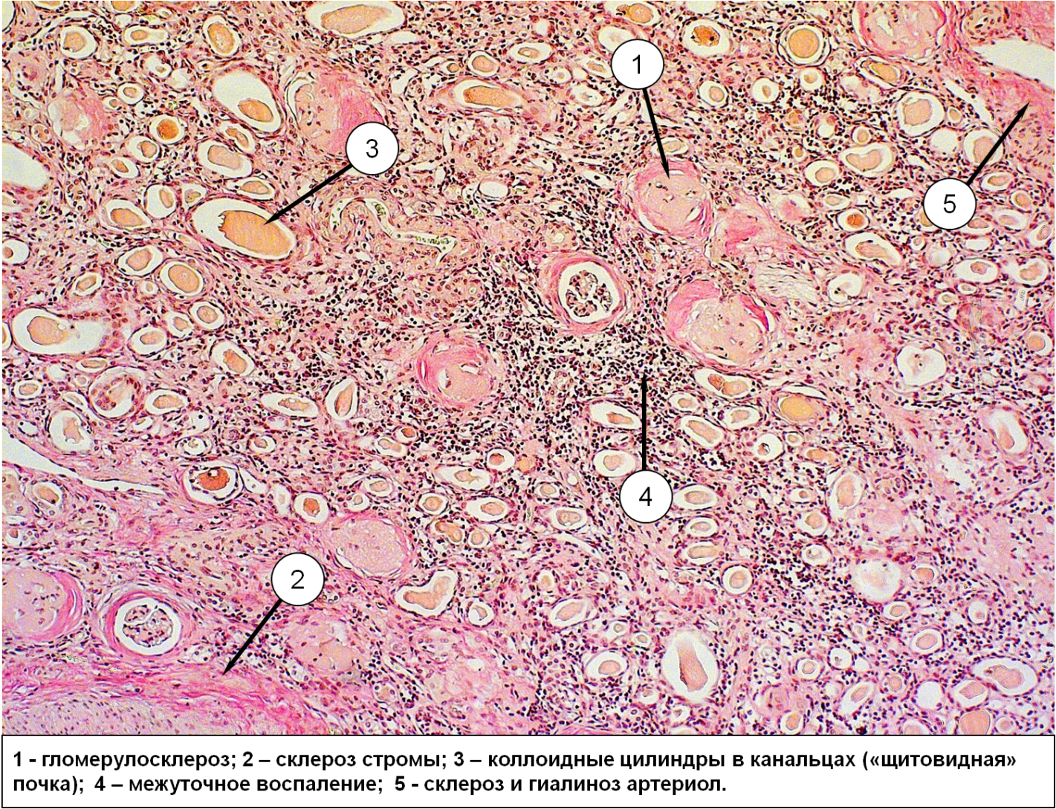

Тестовые задания.
001.МОРФОЛОГИЧЕСКИЙ ЭКВИВАЛЕНТ ОСТРОЙ ПОЧЕЧНОЙ НЕДОСТАТОЧНОСТИ
- гломерулонефрит с полулуниями
- уремия
- острый канальцевый некроз
- пионефроз
- тубулорексис
Правильный ответ: 3

002.СОЧЕТАНИЕ ВОСПАЛИТЕЛЬНЫХ ИЗМЕНЕНИЙ В ПОЧЕЧНОЙ ЛОХАНКЕ, ЧАШЕЧКАХ И СТРОМЕ
- пиелит
- уролитиаз
- паранефрит
- пиелонефрит
- интерстициальный нефрит
Правильный ответ: 4

003.ПОЧКА УВЕЛИЧЕНА В РАЗМЕРЕ, НАБУХШАЯ, ПОЛОСТИ ЛОХАНОК И ЧАШЕЧЕК РАСШИРЕНЫ, В ПРОСВЕТЕ – МУТНАЯ МОЧА ИЛИ ГНОЙ, СЛИЗИСТАЯ ОБОЛОЧКА ЛОХАНКИ И ЧАШЕЧЕК ТУСКЛАЯ, С КРОВОИЗЛИЯНИЯМИ ПРИ
- остром гломерулонефрите
- хроническом гломерулонефрите
- остром пиелонефрите
- хроническом пиелонефрите
- диффузном фибропластическом гломерулонефрите
Правильный ответ: 3

004.СКЛЕРОЗ И ДЕФОРМАЦИЯ ЛОХАНКИ, ПОЛЯ РУБЦОВОЙ ТКАНИ СРЕДИ НЕИЗМЕНЁННОЙ ПОЧЕЧНОЙ ПАРЕНХИМЫ ХАРАКТЕРНЫ ДЛЯ
- первично-сморщенной почки
- хронического гломерулонефрита
- хронического канальцевого некроза
- хронического пиелонефрита
- диффузного фибропластического гломерулонефрита
Правильный ответ: 4

005.УПЛОТНЕНИЕ И ДЕФОРМАЦИЯ ПОЧЕК ИЗ-ЗА РАЗРАСТАНИЯ СОЕДИНИТЕЛЬНОЙ ТКАНИ
- нефросклероз
- нефронекроз
- нефроптоз
- амилоидоз
- нефролитиаз
Правильный ответ: 1

006.ТЕРМИНАЛЬНАЯ СТАДИЯ ПОЧЕЧНОЙ НЕДОСТАТОЧНОСТИ
- гиперурикемия
- протеинурия
- нефротический синдром
- нефросклероз
- уремия
Правильный ответ: 5

007.НЕФРОЛИТИАЗ ЭТО
- образование камней в моче
- образование камней в почках
- образование камней в мочевом пузыре
- образование камней в мочеточниках
- образование камней в уретре
Правильный ответ: 2

008.ДОБРОКАЧЕСТВЕННАЯ ОПУХОЛЬ ИЗ КАНАЛЬЦЕВОГО ЭПИТЕЛИЯ
- переходно-клеточная папиллома
- почечно-клеточный рак
- нефробластома
- аденома
- ангиомиолипома
Правильный ответ: 4

009.ВОСПАЛЕНИЕ ПОЧЕЧНОЙ ЛОХАНКИ
- гломерулонефрит
- пиелит
- нефрит
- перинефрит
- паранефрит
Правильный ответ: 2

010. ТУБУЛОРЕКСИС
- деструкция базальной мембраны клубочка
- деструкция базальной мембраны артерий
- деструкция базальной мембраны канальца
- распад эпителия канальцев на глыбки
- глыбчатого вида цилиндры в просветах канальцев
Правильный ответ: 3

011. ВТОРИЧНО-СМОРЩЕННЫЕ ПОЧКИ РАЗВИВАЮТСЯ В ИСХОДЕ
- гипертонической болезни
- атеросклероза
- доброкачественной опухоли
- заболеваний самих почек
- инфаркта почки
Правильный ответ: 4

012.НАИБОЛЕЕ ЧАСТАЯ ЛОКАЛИЗАЦИЯ МЕТАСТАЗОВ ПОЧЕЧНО-КЛЕТОЧНОГО (ГИПЕРНЕФРОИДНОГО) РАКА
- лёгкие
- кости
- печень
- надпочечник
- мозг
Правильный ответ: 1

013. ГРУППА ЗАБОЛЕВАНИЙ С ИММУННЫМ ВОСПАЛЕНИЕМ ИНТЕРСТИЦИАЛЬНОЙ ТКАНИ И КАНАЛЬЦЕВ ПОЧКИ
- хронический пиелонефрит
- острый тубулоинтерстициальный нефрит
- интерстициальный паранефрит
- хронический тубулоинтерстициальный нефрит
- пиелонефрит
Правильный ответ: 2

014.ГРУППА ЗАБОЛЕВАНИЙ С ВОСПАЛИТЕЛЬНЫМ ПОРАЖЕНИЕМ ПОЧЕК С ДИФФУЗНЫМ ИНТЕРСТИЦИАЛЬНЫМ ФИБРОЗОМ И АТРОФИЕЙ КАНАЛЬЦЕВ
- хронический тубулоинтерстициальный нефрит
- острый тубулоинтерстициальный нефрит
- интерстициальный перинефрит
- острый пиелонефрит
- нефросклероз
Правильный ответ: 1

015.ОСТРОЕ ПАТОЛОГИЧЕСКОЕ СОСТОЯНИЕ, ПРОЯВЛЯЮЩЕЕСЯ НЕКРОЗОМ ЭПИТЕЛИЯ КАНАЛЬЦЕВ ПОЧЕК, ПРИВОДЯЩИМ К ОСТРОЙ ПОЧЕЧНОЙ НЕДОСТАТОЧНОСТИ
- острый канальцевый некроз
- некротический амилоидоз
- некротические пиелонефрит
- интерстициальный нефрит
- хронический канальцевый некроз
Правильный ответ: 1

016.ИНФЕКЦИОННОЕ ЗАБОЛЕВАНИЕ, ПРЕИМУЩЕСТВЕННО БАКТЕРИАЛЬНОЙ ЭТИОЛОГИИ, С РАЗВИТИЕМ ВОСПАЛЕНИЯ В ЛОХАНКЕ, ЧАШЕЧКАХ И МЕЖУТОЧНОЙ ТКАНИ ПОЧЕК
- тубулоинтерстициальный нефрит
- пиелонефрит
- интерстициальный нефрит
- инфекционный нефросклероз
- перинефрит
Правильный ответ: 2

017.ХРОНИЧЕСКИЙ ТУБУЛОИНТЕРСТИЦИАЛЬНЫЙ ВОСПАЛИТЕЛЬНЫЙ ПРОЦЕСС С НЕРАВНОМЕРНЫМ ДЕФОРМИРУЮЩИМ СКЛЕРОЗОМ ЧАШЕЧЕК И ПРИЛЕЖАЩЕЙ ПАРЕНХИМЫ
- амилоидоз
- апостематозный пиелонефрит
- хронический пиелонефрит
- диабетическая нефропатия
- карбункул почки
Правильный ответ: 3

018.ОСЛОЖНЕНИЕ НЕФРОЛИТИАЗА
- гломерулонефрит
- уролитиаз
- пиелонефрит
- нефроптоз
- рак почки
Правильный ответ: 3

019.ЗЛОКАЧЕСТВЕННАЯ ОПУХОЛЬ ИЗ ЭПИТЕЛИЯ КАНАЛЬЦЕВ
- нефробластома
- ангиомиолипома
- переходно-клеточный рак
- почечно-клеточный рак
- аденома почек
Правильный ответ: 4

020.ДОБРОКАЧЕСТВЕННАЯ ОПУХОЛЬ ИЗ ЭПИТЕЛИЯ КАНАЛЬЦЕВ
- аденокарцинома почек
- карцинома канальцев
- ангиомиолипома
- почечно-клеточный рак
- аденома почек
Правильный ответ: 5

021.В ОСНОВЕ ОСТРОЙ ПОЧЕЧНОЙ НЕДОСТАТОЧНОСТИ ЛЕЖИТ
- острый канальцевый некроз
- хроническая почечная недостаточность
- нефроптоз
- гидронефроз
- уремия
Правильный ответ: 1

022.ЭПИТЕЛИЙ КАНАЛЬЦЕВ ПОДВЕРГАЕТСЯ НЕКРОЗУ, ЧТО СОПРОВОЖДАЕТСЯ ЕГО ОТСЛОЕНИЕМ ОТ БАЗАЛЬНОЙ МЕМБРАНЫ, ЗАКУПОРКОЙ ПРОСВЕТА КАНАЛЬЦЕВ ЦИЛИНДРАМИ В
- начальную стадию острого канальцевого некроза
- стадию восстановления диуреза
- олигоанурическую стадию острого канальцевого некроза
- полианурическую стадию острого канальцевого некроза
- конечную стадию острого канальцевого некроза
Правильный ответ: 3

023.ТУБУЛОИНТЕРСТИЦИАЛЬНЫЕ ПОРАЖЕНИЯ
- заболевания с преимущественным поражением почечных клубочков
- заболевания с преимущественным поражением стромы и канальцев
- заболевания с преимущественным поражением почечной лоханки
- заболевания с преимущественным поражением интерстиция клубочков
- заболевания с преимущественным поражением юкстамедуллярных клубочков
Правильный ответ: 2

024.ПЕРВИЧНО СМОРЩЕННАЯ ПОЧКА ВОЗНИКАЕТ ВСЛЕДСТВИЕ
- туберкулеза почек
- гломерулопатий
- амилоидоза
- сосудистых заболеваний
- нефролитиаза
Правильный ответ: 4

025.НЕФРОЛИТИАЗ С РАСПОЛОЖЕНИЕМ КАМНЕЙ В ЛОХАНКЕ ПРИВОДИТ К
- первично сморщенной почке
- поликистозу почки
- гипертрофии почки
- пиелоэктазии и гидронефрозу
- анурии
Правильный ответ: 4

Ситуационные задачи:
Задача № 1.
У пожилого мужчины, страдающего гиперплазией предстательной железы, появились болезненность в правом рёберно-позвоночном углу, лихорадка, недомогание. При осмотре выявлен положительный симптом Пастернацкого. В процессе обследования в анализе крови обнаружен лейкоцитоз, в моче – лейкоцитурия и лейкоцитарные цилиндры.
- Диагноз.
- Определение этого заболевания.
- Предрасполагающие факторы для развития заболевания у пациента.
- Возможные осложнения в данном случае.
- Прогноз данного заболевания в случае длительного течения.

Задача №2.
Молодой мужчина доставлен в больницу с множественными травмами, полученными в результате дорожно-транспортного происшествия. При поступлении АД 90/50 мм. рт. ст., диагностирован разрыв печени с массивным внутрибрюшным кровотечением. Пациенту проведено оперативное вмешательство, была перелита кровь. В течение первых суток после операции выделилось 300 мл мочи. В биохимическом анализе крови выявлено нарастание уровня остаточного азота и креатинина.
- Клиническое осложнение, развившееся у больного.
- Его морфологический эквивалент.
- Основная причина этого осложнения.
- Стадии данного процесса.
- Структурные изменения, лежащие в основе этого состояния.
Задача № 3.
Мужчина, 65 лет, длительное время страдающий гипертонической болезнью, обратился к врачу с жалобами на отеки на лице, частое мочеиспускание в ночное время. При УЗИ почек выявлено уменьшение их размеров. Ангиография почечных артерий показала двустороннее сужение их просветов до 80%. В биохимическом анализе крови – гипопротеинемия, повышение уровня креатинина.
- Процесс, развившийся в почках.
- Макроскопические изменения почек.
- Микроскопические изменения в почках.
- Клиническое значение этой патологии.
- Этиология этого процесса.
Задача № 4.
При аутопсийном исследовании у мужчины выявлены следующие изменения почек: их размеры неодинаковы, поверхность с грубыми участками западений, капсула утолщёна, снимается с трудом. Стенки лоханки утолщены и уплотнены за счет склероза, деформированы. Паренхима содержит очаги фиброза серого цвета, чередующиеся с неизменённой почечной тканью. Диагностированы также фибринозное воспаление серозных и слизистых оболочек, дистрофические изменения миокарда и печени, отек легких.
- Наиболее вероятный диагноз.
- Основные микроскопические изменения в почках.
- Причина смерти данного больного.
- Определение этого осложнения.
- Другие возможные исходы этого заболевания.
Задача № 5.
В патологоанатомическое отделение для гистологического исследования доставлен операционный материал – удаленная почка. При макроскопическом исследовании в почке обнаружен округлый, четко отграниченный узел желто-оранжевого цвета, диаметром 5см, мягкой консистенции, на разрезе содержащий очаги некроза, кровоизлияния.
- Предварительный диагноз.
- Определение процесса.
- Микроскопическая характеристика образования.
- Факторы риска развития данной патологии.
- Характерные особенности клинического течения данного процесса.
Эталоны ответов:
Задача № 1.
- Острый пиелонефрит.
- Пиелонефрит – инфекционное заболевание, преимущественно бактериальной этиологии, с развитием воспаления в лоханке, чашечках и межуточной ткани почек.
- Затруднение оттока мочи вследствие гиперплазии простаты.
- Карбункул почки, пионефроз, перинефрит, паранефрит. Возможны ОПН, сепсис, хронические абсцессы почек.
- При хроническом пиелонефрите возможно полное выздоровление. При развитии вторичной (пиелонефритической) сморщенной почки развивается ХПН и нефрогенная артериальная гипертензия.
Задача № 2.
- Острая почечная недостаточность.
- Острый канальцевый некроз.
- Кровопотеря, шок.
- Начальная (шоковая), олигоанурическая, стадия восстановления диуреза.
- Некроз эпителия канальцев почек.
Задача №3.
- Первичный нефросклероз (первично-сморщенные почки).
- Почки уменьшены, с мелко- или крупнобугристой поверхностью, плотные, корковый и мозговой слои истончены.
- склероз и атрофия канальцев и клубочков, фиброз интерстиция и стенок артерий.
- Первичный нефросклероз приводит к ХПН.
- Первичный нефросклероз развивается при сосудистой патологии – артериальной гипертензии, реже атеросклерозе.
Задача №4.
- Хронический пиелонефрит.
- Лимфоцитарная межуточная инфильтрация, очаги склероза стромы, атрофия канальцев, склероз, клубочков, лоханок, чашечек, артерий и вен.
- Уремия.
- Терминальная стадия почечной недостаточности.
- Возможно полное выздоровление. При развитии вторичной (пиелонефритической) сморщенной почки развивается нефрогенная артериальная гипертензия.
Задача № 5.
- Почечно-клеточный (гипернефроидный) рак.
- Злокачественная опухоль из эпителия канальцев.
- Опухоль состоит из клеток со светлой цитоплазмой и многочисленными митозами (светлоклеточный рак).
- Развитию рака почки способствуют химическое загрязнение окружающей среды, курение, применение гормонов и цитостатиков. Фоновыми состояниями служат тучность (особенно у женщин), контакт с асбестом, кистозная болезнь почек, длительный гемодиализ.
- Для рака почки характерно раннее и активное метастазирование. Нередко имеет место прорастание опухоли в почечную вену и околопочечную клетчатку.

